Природа и друштво  11.05.2020. | Драги ученици,  за данашњи час потребна вам је потпуна концентрација и тишина. Потребно је да будете сами у просторији и без ичије помоћи да одрадите тест. Тест обухвата све оно што смо одрадили кроз презентације последње две недеље .  Тест можете радити у Word-u или иштампати и радити писмено.  Срећно!

Провера знања

1. Како се зове народ који је населио Балканско полуострво током 7. века?

2. Заокружи тачан одговор.
У ком веку је створена прва српска држава?
а) 13. веку
б) 12. веку
в) 10. веку

3.Ко је био први владар српске државе, којој династији је припадао и како се називала територија обележена на слици?
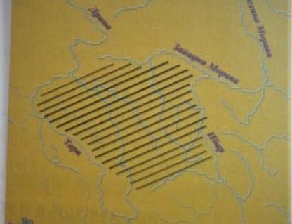

4.Ко је био први српски краљ?

5.Које су задужбине владара из тог периода? Наведи једну задужбину.
6. Надимак Силни добио је баш зато што је био моћан владар и добар војсковођа а Србија је у то време била најмоћнија и највеће царство.
У својим освајањима освојио је простор данашње Албаније и велики део Грчке.
Када је освојио те територије испунио је све услове да себе прогласи Царем а Србију Царевином.
а)Како се зове тај српски владар?

б) Шта је приказано на слици, како се зове тај документ?
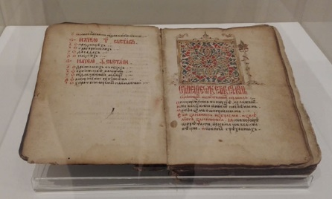
7.Ко је био последњи владар царства Немањића?

8.Наведи разлике у изгледу кућа и начину живота сељака и великаша у време царства Немањића. Напиши у продужетку.
Кућа сељака -
Кућа великаша -
Начин живота сељака -
Начин живота великаша -
Занимање и обавеза сељака -
Занимање и обавеза великаша -
9.Ко влада Србијом након нестанка династије Немањић, и како се назива та држава?

10.Повежи тачну годину са битком када се десила.
Косовска битка 1371. године
Маричка битка(битка на Марици) 1389. године

11.Недуго након које од ове две битке Србија постаје вазална држава (држава под турском влашћу)?

12.Ко је предводио српску, а ко турску војску током Косовске битке?
Допуни реченицу.
Српску војску предводио је –
Турску војску предводио је –

13.Шта се десило током Косовске битке са владарима?

14.Ко је прослављени јунак из Косовске битке кога народ памти?
Заокружи тачан одговор.
а) Милош Марић
б) Урош Мрњавчевић
в) Милош Обилић

15. Шта се десило са Србијом након Косовске битке, ко преузима власт над Србијом и ко је нови владар?

16.На слици је приказан изглед града када је ушао у састав Србије као поклон владару Србије. О ком граду је реч?
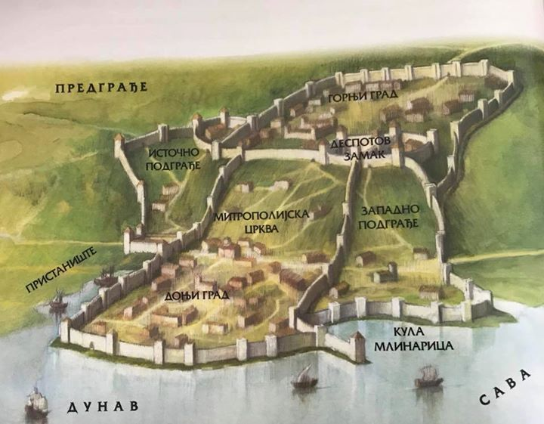
17. Шта се десило када су Турци након много ратовања стигли до Смедерева и ко је тада био на челу државе?
Заокружи тачан одговор.
а)Србија се одбранила од Турака и наставила мирно да живи, на власти је био Угљеша Мрњавчевић.
б)Турци су заузели Смедерево и потпуно освојили Србију, на власти је био деспот Стефан Лазаревић.
в)Турци су заузели Смедерево и потпуно освојили Србију, на власти је био деспот Ђурађ Бранковић.

